1998年全国初中数学竞赛试卷
一、选择题：（每小题6分，共30分）
1、已知a、b、c都是实数，并且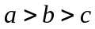，那么下列式子中正确的是（ ）
（Ａ）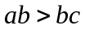（Ｂ）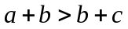（Ｃ）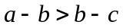（Ｄ）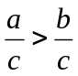
2、如果方程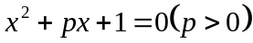的两根之差是1，那么p的值为（ ）
（Ａ）2（Ｂ）4（Ｃ）（Ｄ）
3、在△ABC中，已知BD和CE分别是两边上的中线，并且BD⊥CE，BD=4，CE=6，那么△ABC的面积等于（ ）
（Ａ）12（Ｂ）14（Ｃ）16（Ｄ）18
4、已知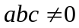，并且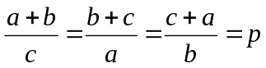，那么直线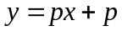一定通过第（ ）象限
（Ａ）一、二（Ｂ）二、三（Ｃ）三、四（Ｄ）一、四
5、如果不等式组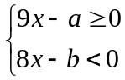的整数解仅为1，2，3，那么适合这个不等式组的整数a、b的有序数对（a、b）共有（ ）
（Ａ）17个（Ｂ）64个（Ｃ）72个（Ｄ）81个
二、填空题：（每小题6分，共30分）
6、在矩形ABCD中，已知两邻边AD=12，AB=5，P是AD边上任意一点，PE⊥BD，PF⊥AC，E、F分别是垂足，那么PE+PF=___________。
7、已知直线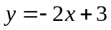与抛物线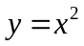相交于A、B两点，O为坐标原点，那么△OAB的面积等于___________。
8、已知圆环内直径为acm，外直径为bcm，将50个这样的圆环一个接一个环套地连成一条锁链，那么这条锁链拉直后的长度为___________cm。
9、已知方程（其中a是非负整数），至少有一个整数根，那么a=___________。
10、B船在A船的西偏北45⁰处，两船相距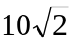km，若A船向西航行，B船同时向南航行，且B船的速度为A船速度的2倍，那么A、B两船的最近距离是___________km。

三、解答题：（每小题20分，共60分）
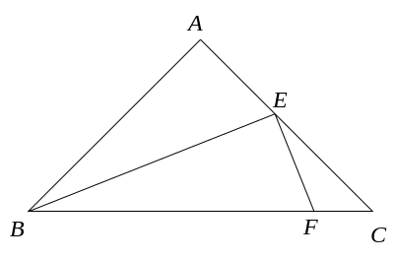
11、如图，在等腰三角形ABC中，AB=1，∠A=90⁰，点E为腰AC中点，点F在底边BC上，且FE⊥BE，求△CEF的面积。

12、设抛物线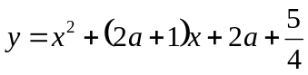的图象与x轴只有一个交点，（1）求a的值；（2）求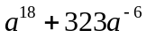的值。
13、A市、B市和C市有某种机器10台、10台、8台，现在决定把这些机器支援给D市18台，E市10台。已知：从A市调运一台机器到D市、E市的运费为200元和800元；从B市调运一台机器到D市、E市的运费为300元和700元；从C市调运一台机器到D市、E市的运费为400元和500元。
（1）设从A市、B市各调x台到D市，当28台机器调运完毕后，求总运费W（元）关于x（台）的函数关系式，并求W的最大值和最小值。
（2）设从A市调x台到D市，B市调y台到D市，当28台机器调运完毕后，用x、y表示总运费W（元），并求W的最大值和最小值。

解 答
1．根据不等式性质，选B．．
2．由△=p²-4＞0及p＞2，设x¹，x₂为方程两根，那么有x¹+x₂=-p，x¹x₂=1．又由
(x¹-x₂)²=(x¹＋x₂)²-4x¹x₂，
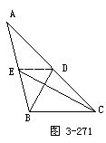
3．如图3－271，连ED，则
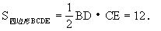
又因为DE是△ABC两边中点连线，所以
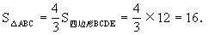
故选C．
4．由条件得
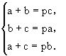
三式相加得2(a+b+c)=p(a+b+c)，所以有p=2或a+b＋c＝0．
当p=2时，y=2x＋2，则直线通过第一、二、三象限．
y=-x-1，则直线通过第二、三、四象限．
综合上述两种情况，直线一定通过第二、三象限．故选B．，
的可以区间，如图3－272．
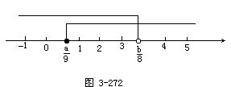
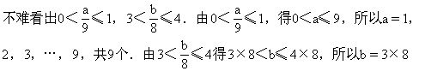
+1，3×8＋2，3×8＋3，……3×8＋8，共8个，9×8=72(个)．故选C．
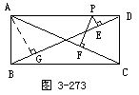
6．如图3－273，过A作AG⊥BD于G．因为等腰三角形底边上的任意一点到两腰距离的和等于腰上的高，所以PE＋PF=AG．因为AD=12，AB=5，所以BD=13，所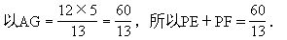
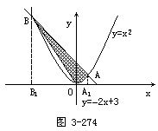
7．如图3-274，直线y=-2x+3与抛物线y=x²的交点坐标为A(1，1)，B(-3，9)．作AA¹，BB¹分别垂直于x轴，垂足为A¹，B¹，所以
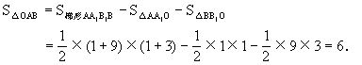
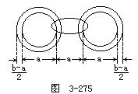
8．如图3－275，当圆环为3个时，链长为
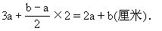
当圆环为50个时，链长为
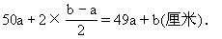
9．因为a≠0，解得
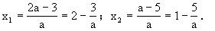
故a可取1，3或5．
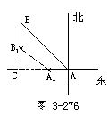
10．如图3－276，设经过t小时后，A船、B船分别航行到A¹，
A¹C=|10-x|，B¹C=|10-2x|，
所以
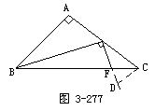
11．解法1如图3－277，过C作CD⊥CE与EF的延长线交于D．因为
∠ABE＋∠AEB=90°，
∠CED＋∠AEB=90°，
所以 ∠ABE=∠CED．
于是Rt△ABE∽Rt△CED，所以
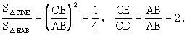
又∠ECF=∠DCF=45°，所以CF是∠DCE的平分线，点F到CE和CD的距离相等，所以
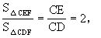
所以
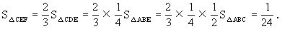
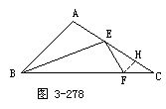
解法2 如图3－278，作FH⊥CE于H，设FH=h．因为
∠ABE＋∠AEB＝90°，
∠FEH+∠AEB=90°，
所以 ∠ABE=∠FEH，
于是Rt△EHF∽Rt△BAE．因为
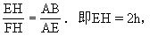
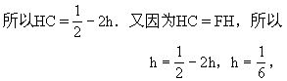
所以
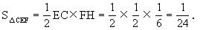
12．(1)因为抛物线与x轴只有一个交点，所以一元二次方程
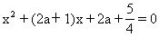
有两个相等的实根，于是
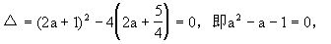
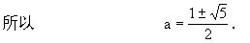
(2)由(1)知，a²=a＋1，反复利用此式可得
a⁴=(a＋1)²=a²＋2a+1=3a+2，
a⁸=(3a＋2)²=9a²＋12a＋4=21a＋13，
a¹⁶=(21a+13)²=441a²＋546a＋169
＝987a＋610，
a¹⁸＝(987a＋610)(a＋1)＝987a²＋1597a＋610
=2584a＋1597．
又
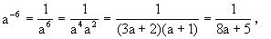
因为a²-a-1=0，所以64a²-64a-65=-1，即
(8a+5)(8a-13)=-1．
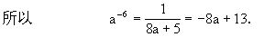
所以
a¹⁸＋323a－6=2584a＋1597＋323(-8a＋13)=5796．
13．(1)由题设知，A市、B市、C市发往D市的机器台数分别为x，x，18-2x，发往E市的机器台数分别为10-x，10-x，2x-10．于是
W=200x＋300x+400(18-2x)＋800(10-x)+700(10-x)+500(2x-10)
=-800x＋17200．
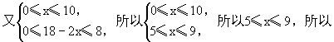
W=-800x＋17200(5≤x≤9，x是整数)．
由上式可知，W是随着x的增加而减少的，所以当x=9时，W取到最小值10000元；当x=5时，W取到最大值13200元．
(2)由题设知，A市、B市、C市发往D市的机器台数分别为x，y，18-x-y，发往E市的机器台数分别为10-x，10-y，x＋y-10．于是
W=200x+800(10-x)+300y＋700(10-y)+400(18-x-y)+500(x+y-10)
=-500x-300y+17200．
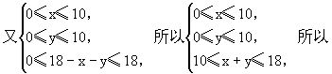
W=-500x-300y+17200，
且
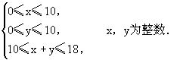
W=-200x-300(x+y)+17200
≥-200×10-300×18＋17200=9800．
当x=10，y=8时，W=9800，所以W的最小值为9800．又
W=-200x-300(x＋y)＋17200
≤-200×0-300×10+17200=14200，
当x=0，y=10时，W=14200，所以W的最大值为14200．

